
BỘ GIÁO DỤC VÀ ĐÀO TẠO TRƯỜNG ĐẠI HỌC ĐẠI NAM

BÀI TẬP LỚN
TÊN HỌC PHẦN: CÔNG NGHỆ BLOCKCHAIN
ĐỀ TÀI: XÂY DỰNG HỆ THỐNG SỔ CÁI THEO DÕI QUYÊN GÓP TỪ THIỆN (DONATION TRACKER)

Giáo viên hướng dẫn: Ts. Trần Đăng Công
Sinh viên thực hiện:
STT | Mã sinh viên | Họ và tên | Lớp
1 | 1671020113 | Trần Minh Hiếu | CNTT-1602


BỘ GIÁO DỤC VÀ ĐÀO TẠO TRƯỜNG ĐẠI HỌC ĐẠI NAM

BÀI TẬP LỚN
TÊN HỌC PHẦN: CÔNG NGHỆ BLOCKCHAIN
ĐỀ TÀI: XÂY DỰNG HỆ THỐNG SỔ CÁI THEO DÕI QUYÊN GÓP TỪ THIỆN (DONATION TRACKER)

STT | Mã Sinh Viên | Họ và Tên | Ngày Sinh | Điểm
 |  |  |  | Bằng Số | Bằng Chữ
1 | 1671020113 | Trần Minh Hiếu | 11/07/2004

CÁN BỘ CHẤM THI

Lời mở đầu
Trong những năm gần đây, công nghệ Blockchain đã phát triển mạnh mẽ và được ứng dụng trong nhiều lĩnh vực khác nhau như tài chính, quản lý dữ liệu, logistics và các hệ thống phi tập trung. Với đặc tính minh bạch, bảo mật và không phụ thuộc vào bên trung gian, Blockchain đang trở thành một trong những công nghệ có tiềm năng thay đổi cách thức vận hành của nhiều hệ thống hiện nay.
Bên cạnh đó, hoạt động quyên góp và gây quỹ cộng đồng ngày càng phổ biến nhưng vẫn tồn tại một số vấn đề liên quan đến tính minh bạch trong việc quản lý và sử dụng nguồn tiền đóng góp. Người tham gia thường gặp khó khăn trong việc theo dõi dòng tiền cũng như kiểm chứng các khoản thu, chi của chiến dịch gây quỹ.
Xuất phát từ thực tế đó, báo cáo này nghiên cứu và xây dựng một hệ thống gây quỹ ứng dụng công nghệ Blockchain và Smart Contract nhằm nâng cao tính minh bạch trong quá trình tiếp nhận, quản lý và sử dụng nguồn quỹ. Thông qua việc sử dụng Smart Contract, các giao dịch quyên góp và chi tiêu được ghi nhận trực tiếp trên Blockchain, giúp mọi người có thể dễ dàng theo dõi và kiểm chứng thông tin.
Nội dung báo cáo tập trung vào việc tìm hiểu các kiến thức cơ bản về Blockchain, Smart Contract và quá trình xây dựng hệ thống gây quỹ trên nền tảng Ethereum. Đồng thời, báo cáo cũng trình bày quá trình thiết kế, triển khai và đánh giá kết quả của hệ thống đã xây dựng.

DANH SÁCH TỪ VIẾT TẮT
Từ viết tắt | Ý nghĩa
API | Application Programming Interface - Giao diện lập trình ứng dụng
BFT | Byzantine Fault Tolerance - Khả năng chịu lỗi Byzantine
DApp | Decentralized Application - Ứng dụng phi tập trung
DAO | Decentralized Autonomous Organization - Tổ chức tự trị phi tập trung
ETH | Ethereum - Đơn vị tiền tệ trên mạng Ethereum
EVM | Ethereum Virtual Machine - Máy ảo Ethereum
GAS | Chi phí thực hiện các hoạt động trên Ethereum
IPFS | InterPlanetary File System - Hệ thống lưu trữ tập tin phân tán
JSON | JavaScript Object Notation - Định dạng dữ liệu
PoS | Proof of Stake - Cơ chế đồng thuận dựa trên cổ phần
PoW | Proof of Work - Cơ chế đồng thuận dựa trên công việc
RPC | Remote Procedure Call - Gọi hàm từ xa
SHA-256 | Secure Hash Algorithm 256-bit - Thuật toán hashing
Smart Contract | Hợp đồng thông minh tự động thực hiện trên blockchain
Solidity | Ngôn ngữ lập trình cho Smart Contract trên Ethereum
UI | User Interface - Giao diện người dùng
UX | User Experience - Trải nghiệm người dùng
Wei | Đơn vị tiền tệ nhỏ nhất của Ethereum (10^-18 ETH)

DANH MỤC BẢNG
Bảng 2.1: So sánh BTC và ETH 14
Bảng 4.1: Ước tính khí GAS 21

DANH MỤC HÌNH ẢNH
Hình 2.1: Blockchain. 12
Hình 2.2: Cấu trúc của một blockchain. 13
Hình 3.1: Cấu trúc của một hợp đồng thông minh 19
Hình 4.1: Minh họa gas 21
Hình 4.2: Gwei 22
Hình 5.1: Slither 25
Hình 5.2: Mythirl 26
Hình 6.1: Luồng tạo campaign 28
Hình 6.2: Luồng quyên góp 29
Hình 6.3: Luồng ghi nhận chi tiêu 30
Hình 6.4: Giao diện trang chủ 31
Hình 6.5: Giao diện trang xác minh(Minh bạch) 31
Hình 6.6: Giao diện trang quản trị. 32
Hình 6.7: Giao diện tạo chiến dịch 32
Hình 6.7: Giao diện quyên góp 33

MỤC LỤC
LỜI MỞ ĐẦU 1
DANH SÁCH TỪ VIẾT TẮT 2
CHƯƠNG 1. GIỚI THIỆU 7
1.1. Đặt vấn đề 7
1.1.1 Thực trạng từ thiện ở Việt Nam dạo gần đây 7
1.2. Lý do chọn đề tài 8
1.3. Mục tiêu báo cáo 8
CHƯƠNG 2. CƠ SỞ LÝ THUYẾT BLOCKCHAIN 10
2.1. Khái niệm Blockchain 10
2.2. Lịch sử phát triển Blockchain 10
2.3. Cấu trúc một Block 11
2.4. Hàm Hash SHA-256 12
2.5. Cơ chế đồng thuận Proof of Work 12
2.6. Cơ chế đồng thuận Proof of Stake 12
2.7. Giới thiệu về bitcoin và ethereum 13
2.7.1 Bitcoin là gì? 13
2.7.2 Ethereum là gì? 13
2.8. So sánh Bitcoin và Ethereum 13
2.9. Lợi thế và hạn chế 14
2.9.1 Bitcoin 14
2.9.2 Ethereum 14
CHƯƠNG 3. SOLIDITY VÀ SMART CONTRACT 16
3.1. Smart Contract là gì? 16
3.2. Solidity là gì? 16
3.3. Cấu trúc cơ bản của Smart Contract 16
3.4. State variables và kiểu dữ liệu 17
3.5. Functions - Các loại hàm 17
3.6. Events - Phát ra thông báo 18
3.7. Modifiers - Kiểm tra điều kiện 18
CHƯƠNG 4. GAS VÀ CHI PHÍ GIAO DỊCH 19
4.1. Gas là gì? 19
4.2. Gwei và Wei là gì? 19
4.3. Tính toán chi phí transaction 20
4.4. Ước tính gas cho từng thao tác 20
4.5. Gas limit và Out of Gas 21
4.6. Chiến lược giảm chi phí gas 21
CHƯƠNG 5. BẢO MẬT SMART CONTRACT 22
5.1. Các lỗ hổng phổ biến 22
5.1.1 Re-entrance Attack 22
5.1.2 Integer Overflow/Underflow 22
5.1.3 Selfdestruct Vulnerability 22
5.1.4 Delegatecall Vulnerability 22
5.1.5 Timestamp Dependence 22
5.2. Các best practice bảo mật 22
5.3. Các công cụ và framework bảo mật 23
CHƯƠNG 6. ỨNG DỤNG THỰC TIỄN – TRIỂN KHAI DỰ ÁN 25
6.1. Giới thiệu dự án 25
6.2. Kiến trúc hệ thống 25
6.2.1 State Variables 25
6.2.2 Structs 25
6.2.3 Main Functions 26
6.3. Luồng hoạt động 26
6.3.1 Luồng tạo campaign 26
6.4. Kết quả. 29
6.4.1 Trang chủ 29
6.4.2 Giao diện xác minh 29
6.4.3 Trang quản trị 29
6.4.4 Tạo chiến dịch quyên góp 30
6.4.5 Quyên góp 31
KẾT LUẬN VÀ HƯỚNG PHÁT TRIỂN 32
LỜI CẢM ƠN 33
TÀI LIỆU THAM KHẢO 34

GIỚI THIỆU

Đặt vấn đề
Trong các năm gần đây, công nghệ Blockchain đã trở thành một cuộc cách mạng trong lĩnh vực công nghệ thông tin và tài chính. Blockchain không chỉ là nền tảng của các loại tiền điện tử như Bitcoin hay Ethereum, mà còn có ứng dụng rộng rãi trong nhiều lĩnh vực khác nhau.
Một trong những ứng dụng quan trọng của Blockchain là trong lĩnh vực từ thiện. Hoạt động quyên góp từ thiện đòi hỏi tính minh bạch cao để người quyên góp có thể tin tưởng rằng tiền của họ được sử dụng đúng mục đích. Tuy nhiên, hiện nay, hầu hết các hệ thống quyên góp từ thiện vẫn dựa trên các cơ sở dữ liệu tập trung, dễ bị chỉnh sửa hoặc mất mát dữ liệu.

Thực trạng từ thiện ở Việt Nam dạo gần đây
Trong những năm gần đây, hoạt động từ thiện tại Việt Nam phát triển mạnh mẽ với sự tham gia của nhiều cá nhân, nghệ sĩ, doanh nghiệp và tổ chức xã hội. Đặc biệt trong các đợt thiên tai, bão lũ hoặc dịch bệnh, nhiều chiến dịch quyên góp đã thu hút số tiền rất lớn từ cộng đồng. Hoạt động này góp phần hỗ trợ người dân gặp khó khăn, lan tỏa tinh thần tương thân tương ái và trách nhiệm xã hội.
Tuy nhiên, bên cạnh những đóng góp tích cực, vấn đề minh bạch trong công tác từ thiện cũng trở thành chủ đề gây nhiều tranh luận. Một số cá nhân đứng ra kêu gọi quyên góp đã bị dư luận đặt câu hỏi về việc công khai số tiền nhận được, quá trình phân phối và sử dụng nguồn quỹ. Năm 2021, nhiều nghệ sĩ nổi tiếng như Hoài Linh, Thủy Tiên, Trấn Thành và một số cá nhân khác vướng vào các tranh cãi liên quan đến việc sao kê và minh bạch tài chính trong hoạt động từ thiện. Mặc dù cơ quan chức năng sau đó kết luận không có dấu hiệu chiếm đoạt tài sản và không khởi tố vụ án, sự việc vẫn làm dấy lên yêu cầu cao hơn về tính công khai và trách nhiệm giải trình trong các hoạt động quyên góp.
Ngoài ra, những tranh cãi trên mạng xã hội liên quan đến vấn đề từ thiện cũng dẫn đến nhiều hệ lụy pháp lý. Điển hình là vụ việc bà Nguyễn Phương Hằng, người thường xuyên thực hiện các buổi phát trực tiếp trên mạng xã hội để đưa ra nhiều thông tin và cáo buộc liên quan đến hoạt động từ thiện của một số nghệ sĩ. Năm 2022, bà Nguyễn Phương Hằng bị cơ quan chức năng khởi tố và bắt tạm giam về hành vi lợi dụng các quyền tự do dân chủ xâm phạm lợi ích của Nhà nước, quyền và lợi ích hợp pháp của tổ chức, cá nhân.
Những vụ việc trên cho thấy hoạt động từ thiện cần được thực hiện một cách minh bạch, có cơ chế giám sát rõ ràng và tuân thủ quy định pháp luật. Việc công khai thông tin tài chính, sao kê các khoản đóng góp và báo cáo kết quả hỗ trợ sẽ góp phần củng cố niềm tin của cộng đồng, đồng thời giúp các hoạt động thiện nguyện phát huy hiệu quả và ý nghĩa nhân văn vốn có.
Do đó, việc xây dựng một hệ thống sổ cái quyên góp từ thiện trên nền tảng Blockchain sẽ mang đến những “Lợi ích vượt trội”:
Lợi ích vượt trội
- Minh bạch tuyệt đối: Mọi giao dịch đều được ghi lại công khai. Nhà tài trợ có thể theo dõi chính xác từng đồng tiền của mình được sử dụng ra sao. [Blockchain cho hoạt động từ thiện,Sức mạng của blockchain trong hoạt động từ thiện]
- Chống gian lận và giả mạo: Dữ liệu trên blockchain một khi đã được ghi lại thì không thể sửa đổi hay xóa bỏ, ngăn chặn hoàn toàn nguy cơ trục lợi hoặc thất thoát.
- Hợp đồng thông minh (Smart Contracts): Cho phép tự động hóa việc giải ngân. Ví dụ, tiền chỉ được chuyển đến tài khoản người nhận khi có xác nhận hợp lệ, loại bỏ khâu trung gian thủ công.

Lý do chọn đề tài
Đề tài này được chọn vì những lý do sau:
• Blockchain là công nghệ mới, đang phát triển mạnh mẽ và có tiềm năng ứng dụng lớn
• Đối tượng học phần: Năm 4 của ngành Công nghệ Thông tin nên học sinh cần hiểu rõ về công nghệ này
• Chủ đề từ thiện minh bạch là một vấn đề xã hội quan trọng
• Việc xây dựng một Smart Contract và DApp thực tế sẽ giúp hiểu rõ hơn về ứng dụng của Blockchain

Mục tiêu báo cáo
Báo cáo này có các mục tiêu chính sau:
1. Trình bày các khái niệm cơ bản về Blockchain và công nghệ liên quan
2. So sánh Bitcoin và Ethereum - hai nền tảng blockchain phổ biến nhất
3. Giới thiệu Solidity và cách viết Smart Contract
4. Phân tích chi phí gas và chi phí giao dịch trên Ethereum
5. Thảo luận về bảo mật của Smart Contract
6. Trình bày ứng dụng thực tiễn qua dự án CharityDonationLedger

Hình 1.1: Blockchain Charity

CƠ SỞ LÝ THUYẾT BLOCKCHAIN

Khái niệm Blockchain
Blockchain, hay chuỗi khối, là một công nghệ lưu trữ dữ liệu dạng phân tán, nơi dữ liệu được chia thành các khối (block) được liên kết với nhau thông qua các hàm hash.
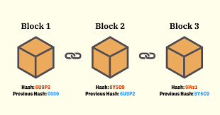
Hình 2.1: Blockchain.
Các đặc điểm chính của Blockchain:
• Phân tán (Decentralized): Dữ liệu không được lưu trữ tập trung ở một máy chủ mà được sao chép trên nhiều nút mạng
• Bất biến (Immutable): Một khi dữ liệu được ghi vào blockchain, nó không thể được chỉnh sửa hay xóa
• Minh bạch (Transparent): Tất cả các giao dịch đều công khai và có thể được xác minh bởi bất kỳ ai
• Bảo mật (Secure): Sử dụng mã hóa để đảm bảo an toàn dữ liệu

Lịch sử phát triển Blockchain
Blockchain lần đầu tiên được đề xuất bởi Satoshi Nakamoto vào năm 2008 như một phương pháp để ghi lại các giao dịch Bitcoin mà không cần một bên trung gian đáng tin cậy.
Các giai đoạn phát triển chính:
2008: Satoshi Nakamoto công bố bài báo Bitcoin
2009: Mạng Bitcoin chính thức hoạt động
2011: Các altcoin xuất hiện
2015: Ethereum ra mắt với Smart Contract
2017: ICO boom, Blockchain trở thành từ khóa phổ biến
2020: DeFi tăng trưởng mạnh mẽ
2024: Blockchain tiếp tục phát triển với các ứng dụng đa dạng

Cấu trúc một Block
Mỗi block trong blockchain chứa:
• Block Header: Chứa metadata của block
• Block Body: Chứa danh sách các giao dịch
Block Header bao gồm:
• Version: Phiên bản protocol
• Previous Block Hash: Hash của block trước
- Merkle Root: Hash gốc của cây Merkle chứa tất cả giao dịch
- Timestamp: Thời gian tạo block
- Difficulty Target: Mức độ khó của bài toán
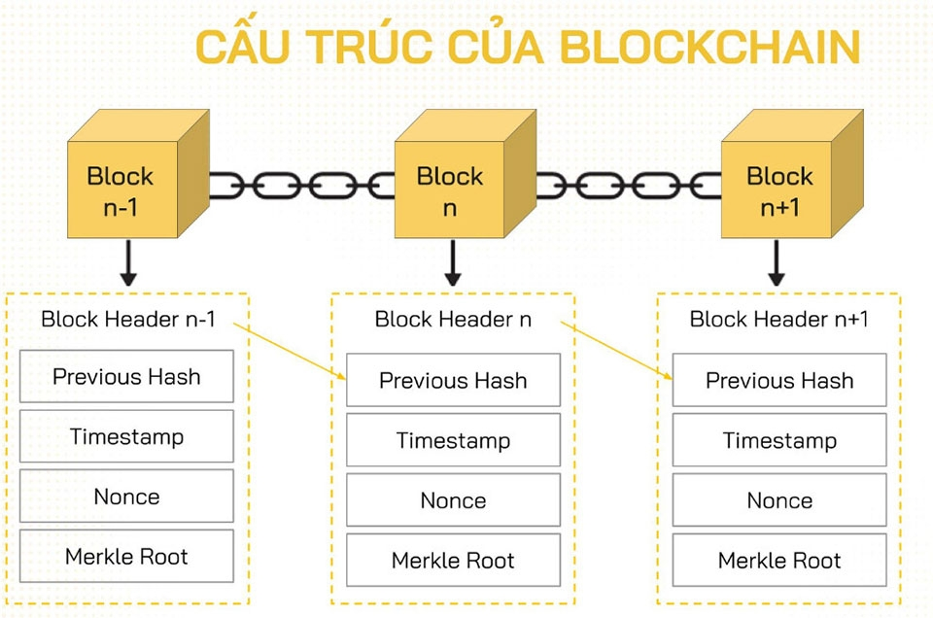
- Nonce: Số được sử dụng một lần, dùng cho Proof of Work
Hình 2.2: Cấu trúc của một blockchain.

Hàm Hash SHA-256
SHA-256 (Secure Hash Algorithm 256-bit) là hàm hash mật mã được sử dụng rộng rãi trong Bitcoin và Ethereum.
Các đặc điểm của SHA-256:
• Tạo ra một hash có độ dài cố định 256 bit (32 byte)
• Hàm một chiều: không thể tính ngược từ hash để lấy dữ liệu gốc
• Tính chất 'avalanche': Thay đổi nhỏ nhất dữ liệu cũng làm thay đổi hoàn toàn hash
• Tính chất deterministik: Cùng một dữ liệu luôn tạo ra cùng một hash

Cơ chế đồng thuận Proof of Work
Proof of Work (PoW) là cơ chế đảm bảo sự đồng ý của mạng trên blockchain. Nó yêu cầu các nút mạng phải giải một bài toán toán học phức tạp để tạo block mới.
Quá trình hoạt động:
1. Miner thu thập các giao dịch chưa xác nhận
2. Miner xây dựng một block mới với các giao dịch này
3. Miner phải tìm một nonce sao cho hash của block nhỏ hơn difficulty target
4. Khi tìm được nonce phù hợp, miner broadcast block đến mạng
5. Các nút khác xác minh block và thêm nó vào blockchain
6. Miner nhận được phần thưởng (block reward) cho công việc của mình

Cơ chế đồng thuận Proof of Stake
Proof of Stake (PoS) là một cơ chế đồng thuận thay thế cho PoW, tiết kiệm năng lượng hơn.
Trong PoS:
• Các validator được chọn dựa trên số lượng coins họ stake (cọc)
• Validator phải lock up (khóa) một lượng coins nhất định
• Nếu validator hành xử xấu, coins của họ sẽ bị slashed (cắt)
• Reward được phân phối cho các validator hoạt động tốt

Giới thiệu về bitcoin và ethereum

Bitcoin là gì?
Bitcoin là tiền mã hóa (cryptocurrency) đầu tiên, được tạo ra bởi Satoshi Nakamoto vào năm 2008. Bitcoin sử dụng blockchain để ghi lại các giao dịch chuyển tiền giữa các bên mà không cần một bên trung gian.
Đặc điểm của Bitcoin:
• Tổng cung hạn chế: Chỉ có 21 triệu BTC
• Sử dụng Proof of Work
• Thời gian tạo block: 10 phút
• Blockchain đơn giản, chỉ lưu trữ thông tin giao dịch

Ethereum là gì?
Ethereum, được tạo bởi Vitalik Buterin vào năm 2015, là một nền tảng blockchain cho phép xây dựng các ứng dụng phi tập trung (DApp) thông qua Smart Contract.
Đặc điểm của Ethereum:
• Hỗ trợ Smart Contract - các chương trình tự động thực hiện trên blockchain
• Sử dụng EVM (Ethereum Virtual Machine)
• Thời gian tạo block: 12 giây
• Không giới hạn tổng cung
• Cho phép lập trình các ứng dụng phức tạp

So sánh Bitcoin và Ethereum
Tiêu chí | Bitcoin | Ethereum
Mục đích | Tiền mã hóa | Nền tảng ứng dụng
Ngôn ngữ script | Script (đơn giản) | Solidity (Turing complete)
Smart Contract | Giới hạn | Đầy đủ hỗ trợ
Thời gian block | 10 phút | 12 giây
Cơ chế đồng thuận | PoW | PoS (từ 2022)
Tổng cung | 21 triệu BTC | Không giới hạn
Gas/Fee | Cố định | Thay đổi theo network
Tốc độ giao dịch | Chậm | Nhanh hơn
                - Bảng 2.1: So sánh BTC và ETH

Lợi thế và hạn chế

Bitcoin
Lợi thế:
• Đơn giản, bảo mật cao
• Được phát triển từ lâu, có hệ sinh thái lớn
• Tổng cung cố định nên có giá trị lưu trữ
Hạn chế:
• Không thể xây dựng ứng dụng phức tạp
• Tiêu thụ nhiều năng lượng (PoW)
• Tốc độ giao dịch chậm

Ethereum
Lợi thế:
• Hỗ trợ đầy đủ Smart Contract
• Có hệ sinh thái DApp phong phú
• Tốc độ giao dịch nhanh
• Chuyển sang PoS tiết kiệm năng lượng
Hạn chế:
• Phức tạp hơn Bitcoin
• Chi phí gas cao khi mạng tắc nghẽn
• Không giới hạn tổng cung nên có rủi ro lạm phát

SOLIDITY VÀ SMART CONTRACT

Smart Contract là gì?
Smart Contract là một chương trình được lưu trữ và thực thi trên blockchain. Nó tự động thực hiện các điều khoản của hợp đồng mà không cần sự can thiệp của bên thứ ba.
Đặc điểm của Smart Contract:
• Tự động thực hiện: Khi các điều kiện được đáp ứng, contract tự động thực hiện
• Bất biến: Không thể chỉnh sửa code sau khi deploy
• Minh bạch: Ai cũng có thể xem code và trạng thái hiện tại
• Không yêu cầu trung gian: Không cần bên thứ ba để xác minh

Solidity là gì?
Solidity là ngôn ngữ lập trình được thiết kế đặc biệt để viết Smart Contract trên Ethereum Virtual Machine (EVM).
Đặc điểm của Solidity:
• Cú pháp tương tự JavaScript
• Statically typed (kiểu dữ liệu tĩnh)
• Hỗ trợ OOP (Object-Oriented Programming)
• Turing complete: Có thể thực thi bất kỳ chương trình nào
• Có gas consumption model

Cấu trúc cơ bản của Smart Contract
Một Smart Contract Solidity cơ bản có cấu trúc như sau:
- SPDX License Identifier: Khai báo giấy phép
- pragma solidity: Khai báo phiên bản Solidity
- Contract definition: Định nghĩa contract
- State variables: Các biến trạng thái lưu trữ dữ liệu
- Functions: Các hàm có thể gọi
- Events: Các sự kiện phát ra thông báo
- Modifiers: Các hàm sửa đổi để kiểm tra điều kiện
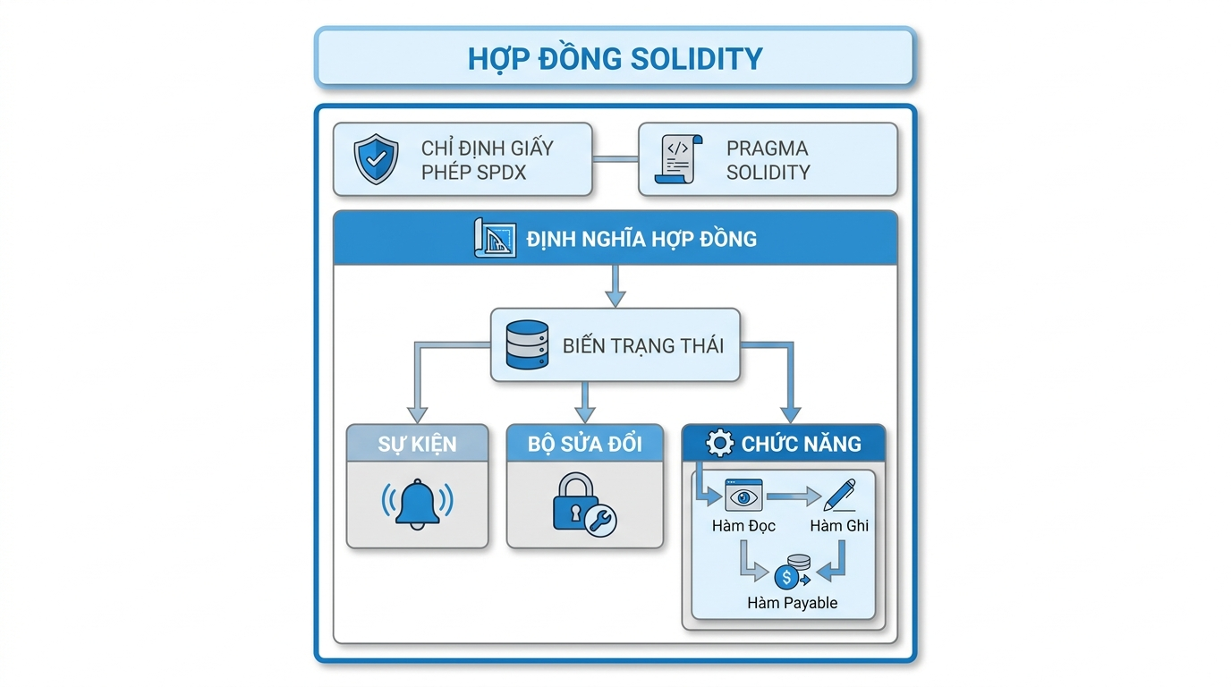
Hình 3.1: Cấu trúc của một hợp đồng thông minh

State variables và kiểu dữ liệu
State variables là các biến được lưu trữ trên blockchain. Mỗi lần chúng thay đổi, blockchain phải được cập nhật.
Các kiểu dữ liệu cơ bản:
• bool: true hoặc false
• uint/int: Số nguyên không dấu/có dấu
• address: Địa chỉ Ethereum (20 byte)
• string: Chuỗi ký tự
• bytes: Dãy byte
• mapping: Cấu trúc dữ liệu key-value
• struct: Cấu trúc dữ liệu tự định nghĩa
• arrays: Mảng

Functions - Các loại hàm
State-changing functions (transaction):
• Gửi một transaction để thay đổi state
• Tốn gas
• Có thể nhận ETH
• Không trả về giá trị ngay
Read-only functions (call):
• Chỉ đọc dữ liệu, không thay đổi state
• Không tốn gas
• Trả về giá trị ngay

Events - Phát ra thông báo
Events cho phép contract phát ra thông báo mà dApp có thể lắng nghe.
Ưu điểm của Events:
• Tiết kiệm storage (không lưu trên blockchain)
• DApp có thể lắng nghe và phản ứng
• Giúp indexing dữ liệu lịch sử
• Có thể lọc theo indexed parameters

Modifiers - Kiểm tra điều kiện
Modifiers là các hàm đặc biệt cho phép kiểm tra điều kiện trước khi thực thi hàm.
Ví dụ: onlyOwner modifier kiểm tra xem người gọi có phải là owner hay không.

GAS VÀ CHI PHÍ GIAO DỊCH

Gas là gì?
Gas là đơn vị đo lường công việc tính toán trên Ethereum. Mỗi hành động (như thực thi một lệnh hoặc lưu trữ dữ liệu) đều tiêu tốn một lượng gas nhất định.
Gas được tính toán để:
• Ngăn chặn DDoS attack
• Khích lệ lập trình viên viết code hiệu quả
• Thưởng cho miner
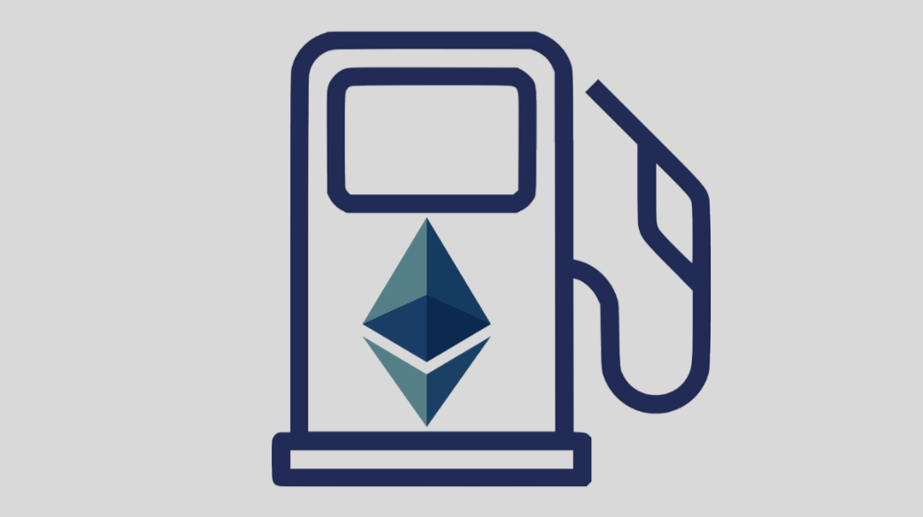
Hình 4.1: Minh họa gas

Gwei và Wei là gì?
Wei là đơn vị tiền tệ nhỏ nhất trên Ethereum:
- 1 ETH = 10^18 Wei
- 1 Gwei = 10^9 Wei
- 1 ETH = 10^9 Gwei
Gas price được tính bằng Gwei.
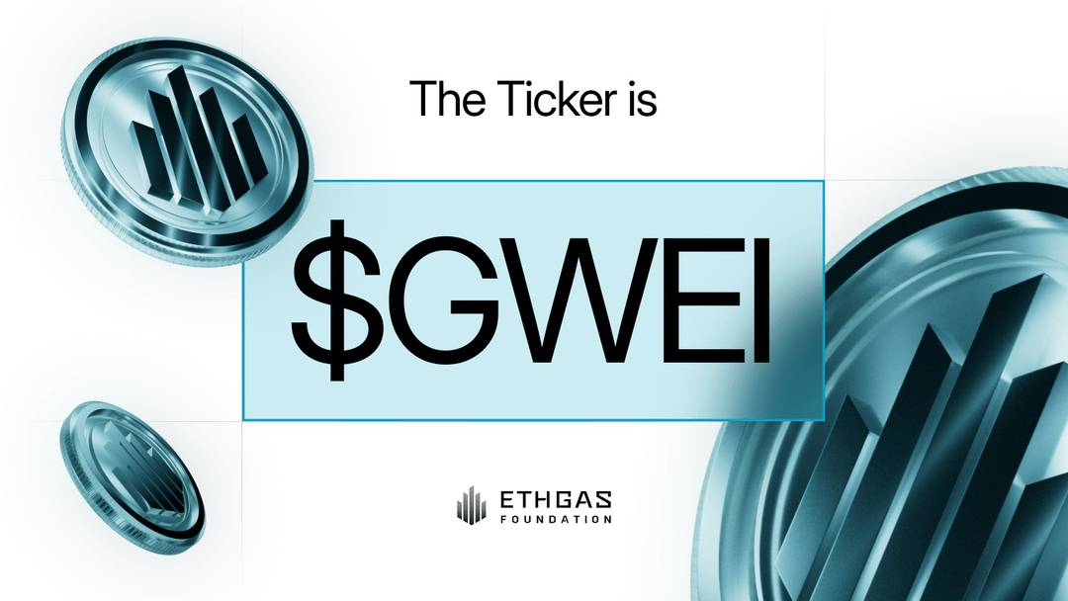
Hình 4.2: Gwei

Tính toán chi phí transaction
Chi phí transaction = Gas used × Gas price
Ví dụ:
- Một transfer đơn giản tốn ~21,000 gas
- Gas price là 50 Gwei
- Chi phí = 21,000 × 50 = 1,050,000 Gwei = 0.00105 ETH

Ước tính gas cho từng thao tác
Thao tác | Gas (gần đúng)
Transfer ETH | 21,000
Tạo contract | 32,000 + code length
STORE operation | 20,000 (mới) hoặc 5,000 (cập nhật)
LOAD operation | 800
Arithmetic operation | 3 - 8
SHA-256 hash | 100
Delegation call | 700
                - Bảng 4.1: Ước tính khí GAS

Gas limit và Out of Gas
Gas limit là lượng gas tối đa mà một transaction sẽ sử dụng.
Nếu transaction sử dụng gas vượt quá limit:
• Transaction sẽ thất bại (Out of Gas error)
• Tất cả state changes sẽ bị revert
• Gas đã sử dụng vẫn phải trả

Chiến lược giảm chi phí gas
Một số cách để giảm gas:
- Sử dụng assembly code cho các phần tính toán nặng
- Sử dụng storage tối ưu (packing state variables)
- Sử dụng view/pure functions thay vì state-changing
- Batch multiple operations
- Sử dụng layer 2 solutions

BẢO MẬT SMART CONTRACT

Các lỗ hổng phổ biến

Re-entrance Attack
Attacker gọi lại function gốc trước khi state được cập nhật, dẫn đến mất tiền.
Giải pháp: Kiểm tra-ghi-tương tác (Check-Effect-Interaction pattern) hoặc dùng mutex.

Integer Overflow/Underflow
Tình trạng tính toán với số quá lớn hoặc quá nhỏ gây lỗi.
Giải pháp: Sử dụng OpenZeppelin SafeMath library hoặc Solidity 0.8+ (có built-in checks).

Selfdestruct Vulnerability
Sử dụng selfdestruct() có thể phá hủy contract và gây mất tiền.
Giải pháp: Hạn chế quyền sử dụng selfdestruct.

Delegatecall Vulnerability
delegatecall() thực thi code từ contract khác trong context của contract gốc.
Giải pháp: Kiểm tra code của contract được gọi, sử dụng Proxy pattern an toàn.

Timestamp Dependence
Sử dụng block.timestamp để lấy quyết định có rủi ro vì miner có thể thao tác.
Giải pháp: Sử dụng block.number hoặc oracles.

Các best practice bảo mật
- Kiểm tra input: Luôn validate dữ liệu đầu vào
- Sử dụng established libraries: OpenZeppelin, Uniswap, v.v.
- Code audit: Nhờ chuyên gia kiểm tra code trước khi deploy
- Testing: Viết test case toàn diện
- Formal verification: Sử dụng công cụ chính thức để chứng minh tính đúng đắn
- Bug bounty: Huy động community để tìm lỗ hổng
- Gradual rollout: Deploy từng phần, monitor cẩn thận
- Upgrade mechanism: Có cách để patch lỗ hổng nếu phát hiện sau

Các công cụ và framework bảo mật
Slither: Static analysis tool
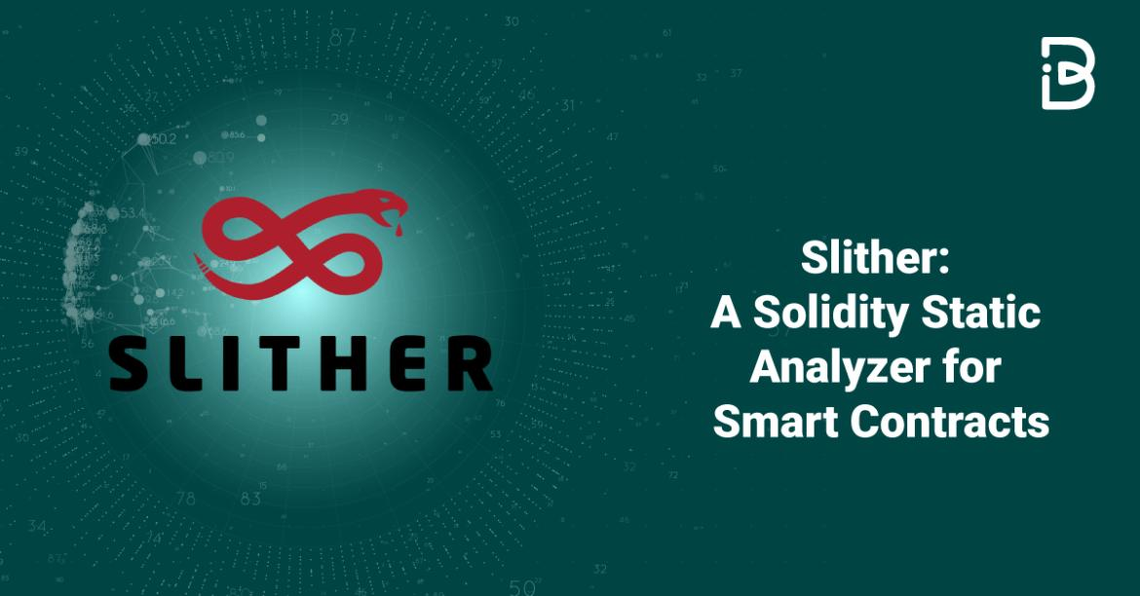
Hình 5.1: Slither
Nó đọc mã Solidity và tìm các lỗi phổ biến như:
- Reentrancy Attack
- Integer Overflow
- Unchecked Return Value
- Access Control lỗi
Ví dụ:
function withdraw() public {
msg.sender.call{value: balances[msg.sender]}("");
balances[msg.sender] = 0;
}
Slither sẽ cảnh báo:
Có khả năng bị Reentrancy Attack.

Mythril: Security analysis tool
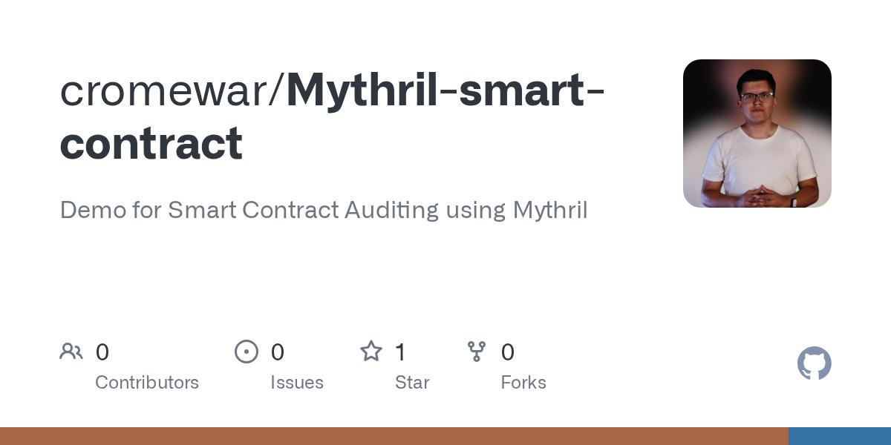
Hình 5.2: Mythirl
Đây là công cụ chuyên phân tích bảo mật smart contract.
Khác với Slither:
- Slither đọc code
- Mythril mô phỏng việc hacker tấn công contract
Nó dùng kỹ thuật:
- Symbolic Execution
để tìm:
- Reentrancy
- Integer Overflow
- Front-running
- Access Control Issues
Có thể hiểu:
Slither giống giáo viên kiểm tra bài làm.
Mythril giống hacker thử đột nhập thật.
Ngoài ra còn có một số nền tảng khác được liệt kê dưới đây
- OpenZeppelin Contracts: Thư viện smart contract an toàn
- Hardhat: Development framework
- Truffle: Testing framework

ỨNG DỤNG THỰC TIỄN – TRIỂN KHAI DỰ ÁN

Giới thiệu dự án
CharityDonationLedger là một hệ thống sổ cái quyên góp từ thiện xây dựng trên Ethereum blockchain. Hệ thống cho phép:
- Tạo các chiến dịch quyên góp (campaign)
- Nhân viên từ thiện quyên góp ETH(Mạng test) cho các chiến dịch
- Ghi lại chi tiêu với bằng chứng (evidence hash)
- Xem lịch sử giao dịch công khai
- Xác minh tính xác thực của chi tiêu

Kiến trúc hệ thống
Hệ thống gồm 3 thành phần chính:
Smart Contract: Lõi logic, lưu trữ dữ liệu trên blockchain
Backend API: Để interact với smart contract
Frontend DApp: Giao diện người dùng

State Variables
Các biến trạng thái chính:
- owner: Địa chỉ của người quản lý
- campaignCount: Số lượng campaign
- campaigns: Mapping chứa thông tin các campaign
- donations: Mapping chứa thông tin các quyên góp
- expenses: Mapping chứa thông tin chi tiêu

Structs
Campaign struct chứa:
- id: ID campaign
- name: Tên campaign
- description: Mô tả chi tiết
- targetAmount: Mục tiêu quyên góp
- raisedAmount: Số tiền đã quyên góp
- spentAmount: Số tiền đã chi
- isActive: Trạng thái hoạt động
- createdAt: Thời gian tạo
- createdBy: Người tạo

Main Functions
Các hàm chính:
- createCampaign(): Tạo campaign mới (chỉ owner)
- donate(): Quyên góp ETH cho campaign
- recordExpense(): Ghi nhận chi tiêu (chỉ owner)
- closeCampaign(): Đóng campaign (chỉ owner)
- getCampaign(): Lấy thông tin campaign
- getCampaignDonations(): Lấy danh sách quyên góp
- getCampaignExpenses(): Lấy danh sách chi tiêu
- verifyExpenseEvidence(): Xác minh bằng chứng chi tiêu

Luồng hoạt động

Luồng tạo campaign
Luồng 1
Tạo campaign: Owner gọi hàm → contract kiểm tra quyền và input → nếu pass thì lưu vào mapping và emit CampaignCreated → frontend cập nhật UI.
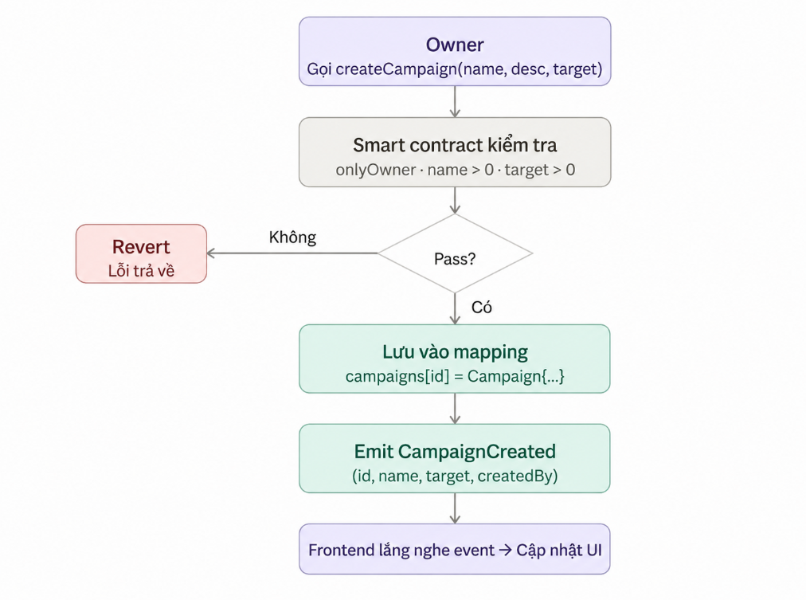
Hình 6.1: Luồng tạo campaign

Luồng quyên góp:
Luồng quyên góp: Người dùng → gọi donate(campaignId, message) + ETH → Smart contract kiểm tra campaign active → Lưu donation vào mapping → Cập nhật raisedAmount → Emit DonationReceived → Frontend cập nhật UI.
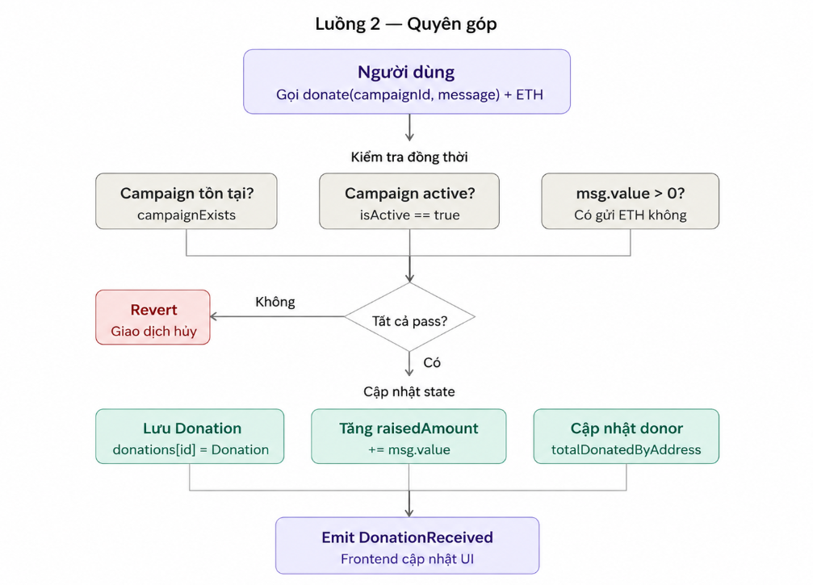
Hình 6.2: Luồng quyên góp
Luồng ghi nhận chi tiêu:
Owner gọi recordExpense() → Smart contract kiểm tra số dư → Lưu expense vào mapping → Cập nhật spentAmount → Phát event ExpenseRecorded
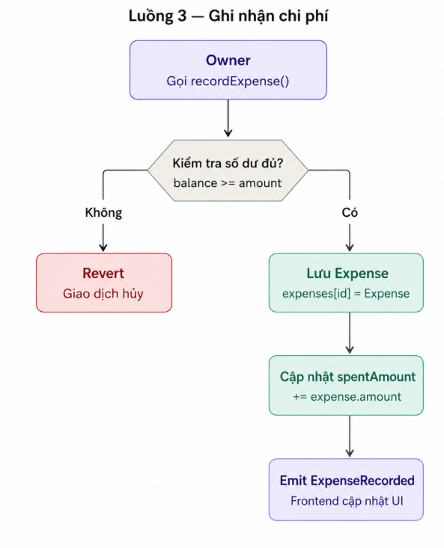
Hình 6.3: Luồng ghi nhận chi tiêu

Lợi ích của hệ thống
- Minh bạch: Tất cả giao dịch công khai trên blockchain
- Bất biến: Không thể thay đổi hoặc xóa dữ liệu lịch sử
- Tin tưởng: Người quyên góp có thể xác minh cách sử dụng tiền
- Hiệu quả: Giảm chi phí trung gian (không cần ngân hàng)
- Kiểm tra độc lập: Bất kỳ ai cũng có thể verify dữ liệu

Kết quả.

Trang chủ
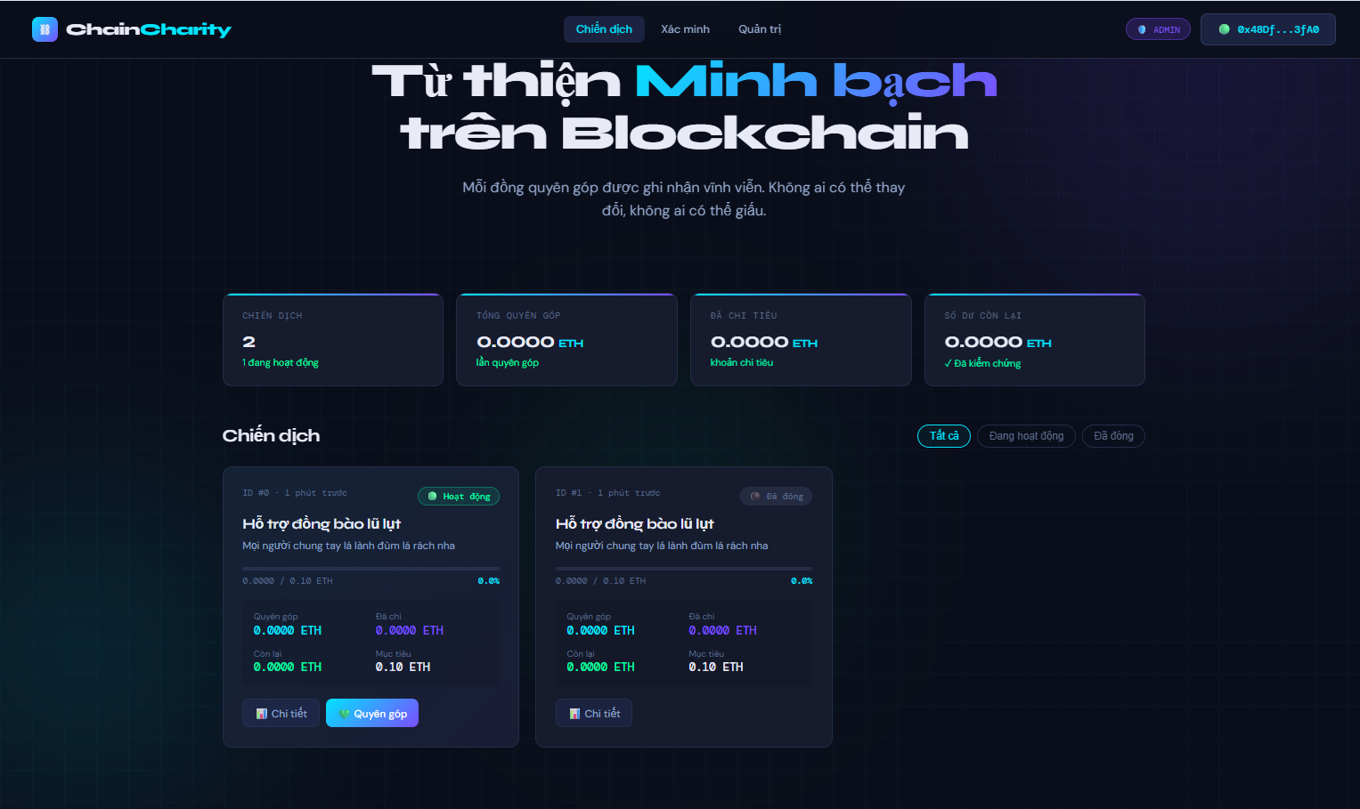
Hình 6.4: Giao diện trang chủ

Giao diện xác minh
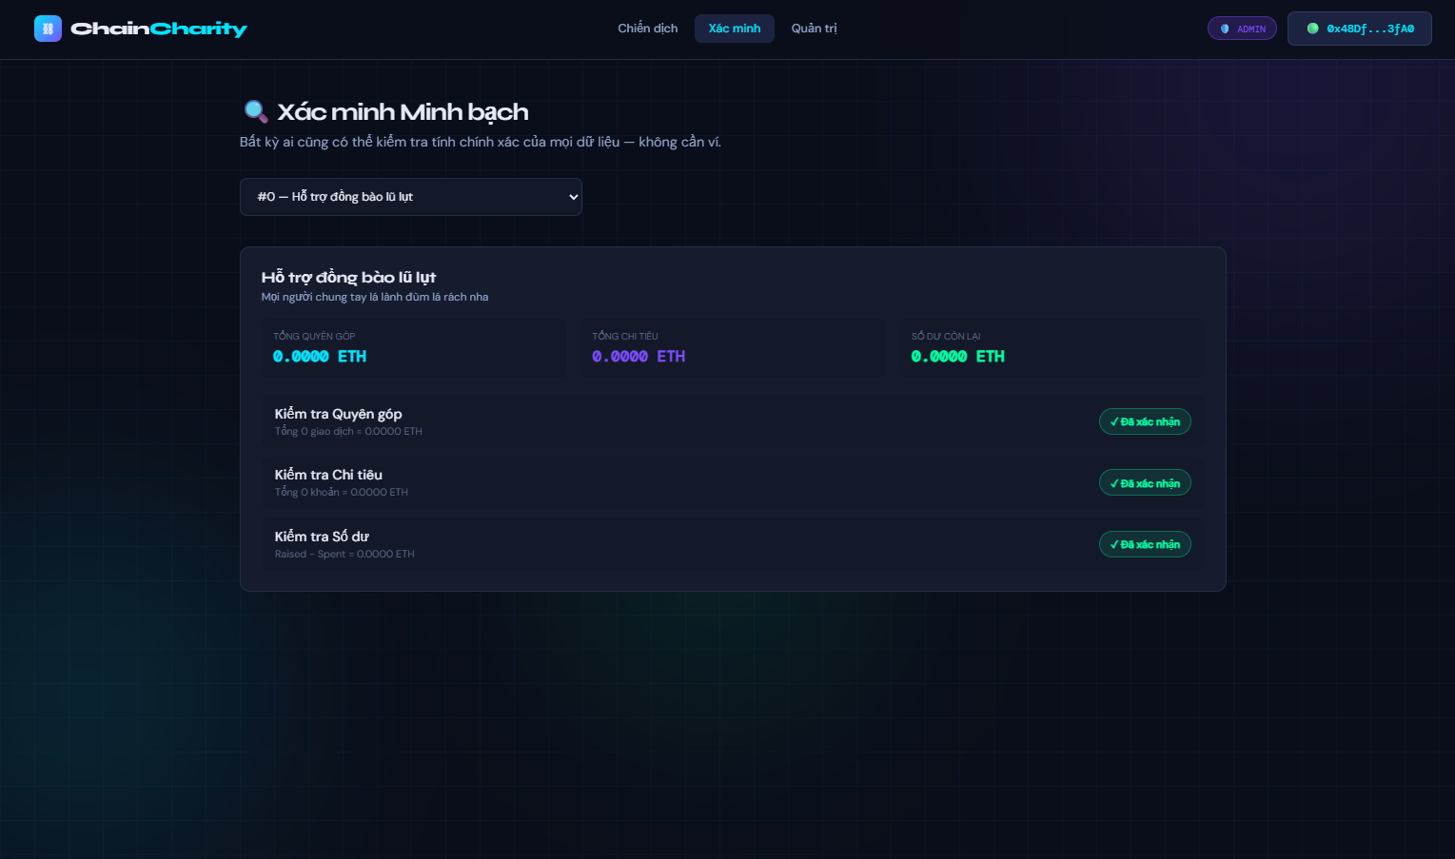
Hình 6.5: Giao diện trang xác minh(Minh bạch)

Trang quản trị
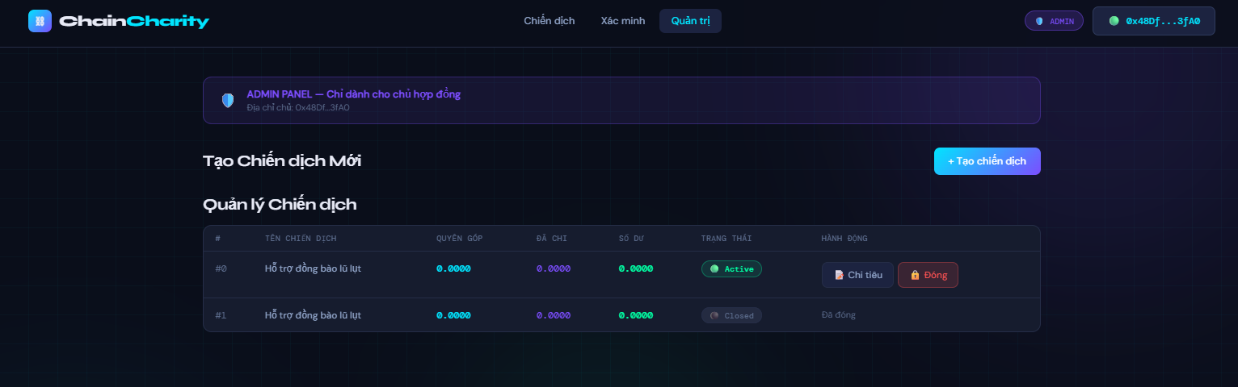
Hình 6.6: Giao diện trang quản trị.

Tạo chiến dịch quyên góp
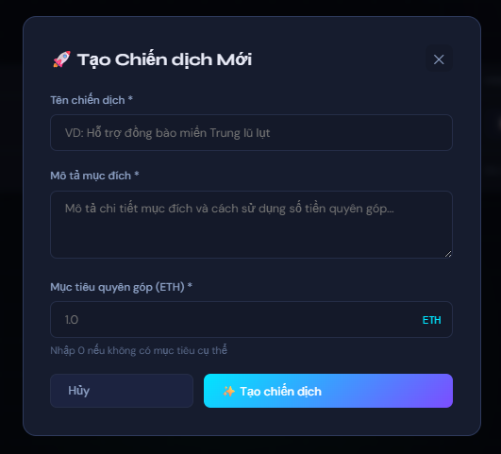
Hình 6.7: Giao diện tạo chiến dịch

Quyên góp
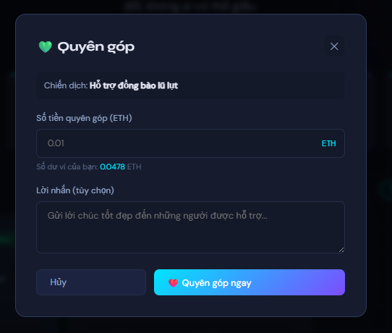
Hình 6.7: Giao diện quyên góp

KẾT LUẬN VÀ HƯỚNG PHÁT TRIỂN
Qua báo cáo này, em đã trình bày một phần nhỏ về ứng dụng Blockchain. Từ các khái niệm cơ bản đến các ứng dụng thực tiễn. Các điểm chính:
- Blockchain là một công nghệ cách mạng cho phép lưu trữ dữ liệu phân tán, bất biến, và minh bạch
- Bitcoin và Ethereum là hai nền tảng blockchain phổ biến nhất, mỗi cái có những ưu và nhược điểm
- Solidity và Smart Contract cho phép xây dựng các ứng dụng phi tập trung phức tạp
- Gas là một khái niệm quan trọng trên Ethereum để điều chỉnh tính toán
- Bảo mật là vấn đề crit trong Smart Contract development
- CharityDonationLedger là một ứng dụng thực tiễn thể hiện sức mạnh của Blockchain trong xây dựng các hệ thống minh bạch
Hạn chế của dự án của Blockchain
• Smart contract không có cơ chế rollback nếu có lỗi
• Chi phí gas cao trên mainnet Ethereum
• Khả năng mở rộng hạn chế trên mainnet
• Cần có kiến thức kỹ thuật để sử dụng
• Khả năng xử lý giao dịch trên mainnet chậm
Hướng phát triển trong tương lai
• Triển khai trên layer 2 solution (Arbitrum, Optimism) để giảm gas cost
• Thêm multi-signature wallet để tăng bảo mật
• Integrat với stablecoin để tránh volatility
• Thêm governance token cho phép community voting
• Xây dựng DAO (Decentralized Autonomous Organization) để quản lý từ thiện
• Thêm IPFS integration để lưu trữ evidence files
• Hỗ trợ multiple currencies/tokens
• Xây dựng mobile app
• Tích hợp oracle để lấy real-time data

LỜI CẢM ƠN
Em xin chân thành cảm ơn thầy ThS. Trần Đăng Công – giảng viên môn Công Nghệ Blockchain – đã hướng dẫn và hỗ trợ em trong suốt quá trình thực hiện báo cáo này. Những kiến thức, góp ý và sự hướng dẫn của thầy đã giúp em hiểu rõ hơn về công nghệ Blockchain cũng như cách áp dụng các kiến thức đã học vào đề tài thực tế.
Trong quá trình thực hiện, em đã cố gắng hoàn thành báo cáo dựa trên những kiến thức được học và tìm hiểu thêm từ các tài liệu liên quan. Tuy nhiên, do thời gian và kinh nghiệm còn hạn chế nên báo cáo khó tránh khỏi những thiếu sót. Em rất mong nhận được những nhận xét và góp ý từ thầy để có thể hoàn thiện hơn trong những lần thực hiện đề tài sau.
Em xin chân thành cảm ơn thầy.

TÀI LIỆU THAM KHẢO
[1] Satoshi Nakamoto. "Bitcoin: A Peer-to-Peer Electronic Cash System." Bitcoin.org, October 2008.
[2] Gavin Wood. "Ethereum: A Secure Decentralized Generalized Transaction Ledger." Ethereum Foundation, 2014.
[3] Vitalik Buterin. "Ethereum White Paper." GitHub, 2014. https://ethereum.org/en/whitepaper/
[4] Solidity Documentation. "Solidity by Example." Ethereum Foundation. https://solidity-by-example.org/
[5] Ethereum Foundation. "Ethereum Documentation." https://ethereum.org/en/developers/docs/
[6] Secureum. "Smart Contract Audit Readiness." https://www.secureum.xyz/
[7] OpenZeppelin. "OpenZeppelin Contracts." GitHub. https://github.com/OpenZeppelin/openzeppelin-contracts
[8] Alchemy. "Ethereum Development Guide." https://www.alchemy.com/
[9] CoinMarketCap. "Blockchain & Crypto Education." https://coinmarketcap.com/
[10] The Ethereum Foundation. "Security Considerations." https://ethereum.org/en/developers/docs/smart-contracts/security/
[11] Consensys. "Best Practices for Smart Contract Development." https://consensys.github.io/smart-contract-best-practices/
[12] Loi Luu, Duc-Hiep Chu, Hristo Olickel, Prateek Saxena, Aquinas Hobor. "Making Smart Contracts Smarter." ACM CCS 2016.
[13] Nicola Atzei, Massimo Bartoletti, Tiziano Cimoli. "A Survey of Attacks on Ethereum Smart Contracts." IACR ePrint Archive, 2016.
[14] Hirai, Yoichi. "Defining the Ethereum Virtual Machine for Interactive Theorem Provers." FC 2017.
[15] Zhiyuan Wan et al. "Seraph: Synthesizing Smart Contract Analyses." https://arxiv.org/abs/1803.00590

